### 登陆和退出

#### 登陆

打开浏览器，监控平台目前兼容firefox，chrome,ie8以上的浏览器，输入监控平台地址<http://ip:port>.输入用户名密码，回车，或者鼠标单击登陆按钮即可登陆

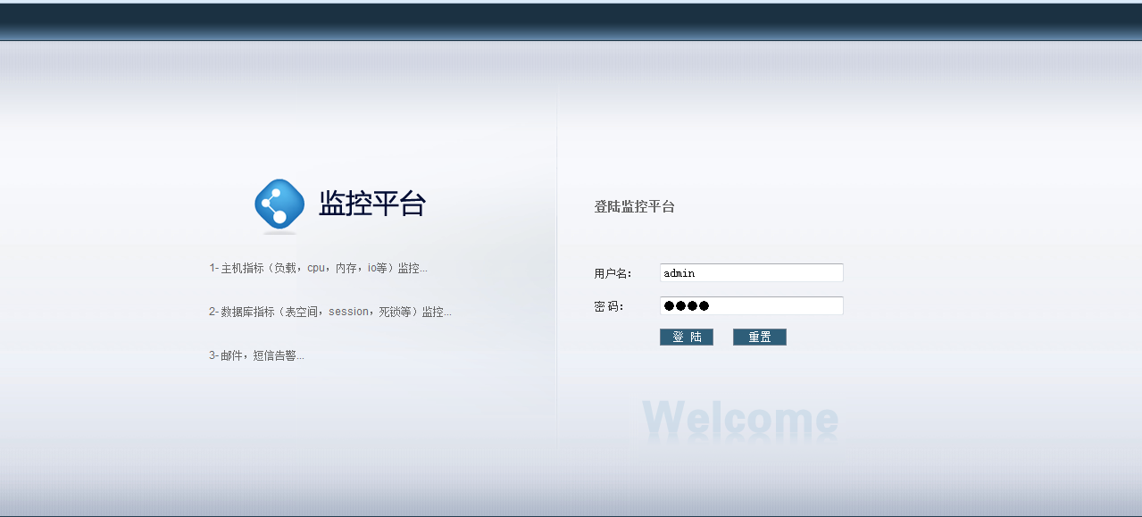

#### 注销，退出

成功登陆后，在右上角有退出按钮，鼠标单击即可退出监控平台。下图红框所示。

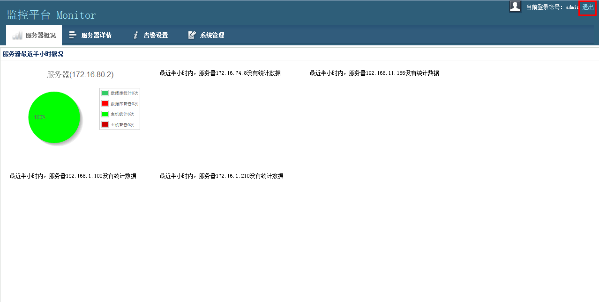

### 查看服务器概况

登陆监控平台后，鼠标单击[服务器概况]菜单，可以查看每台服务器的监控情况。绿色表示收集的没有超过告警阀值的指标。红色表示超过告警阀值的指标。

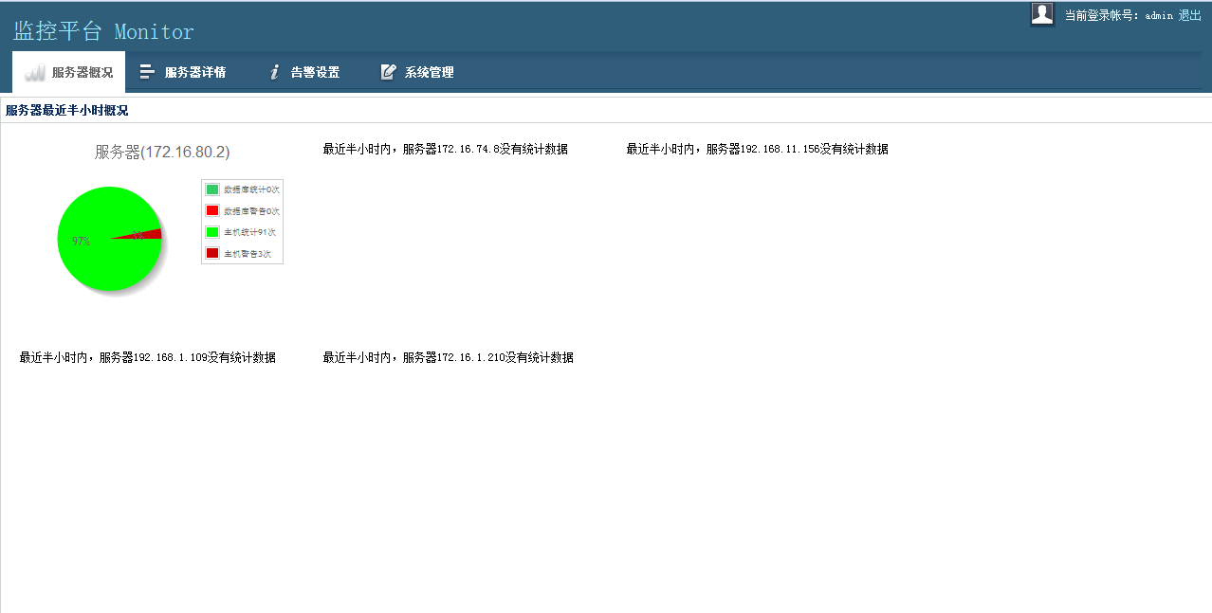

对于每台服务器，这里都会列出最近半小时数据库指标和主机指标的统计次数，以及告警次数。

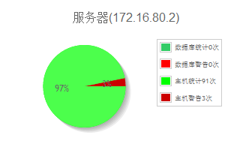

### 查看服务器详情

#### 查看最近半小时的监控数据

登陆监控平台后，鼠标单击[服务器详情]菜单，然后选择左侧的服务器列表，可以查看每台服务器的主机指标，数据库指标。默认显示最近半小时的指标。每项指标都支持图标和表格两种展现方式。

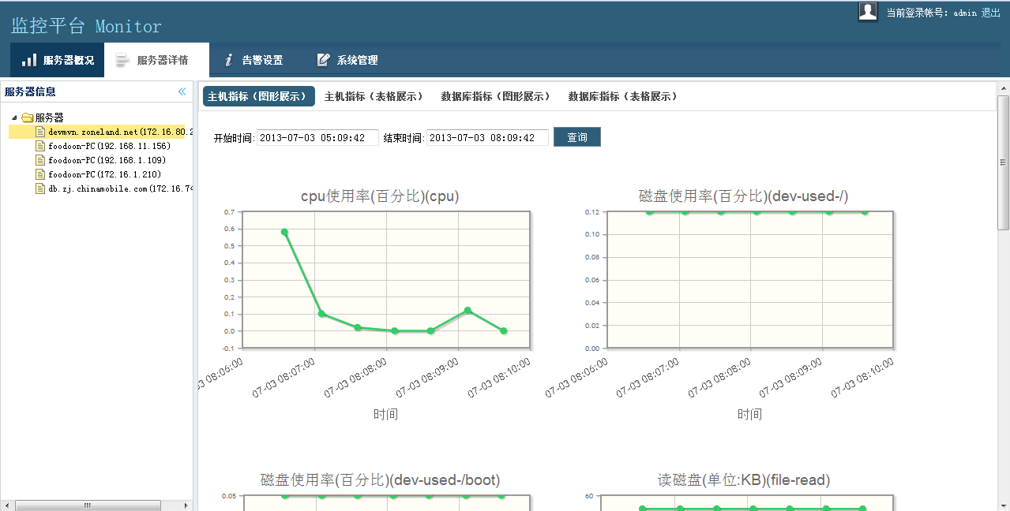

#### 查看半小时以前的监控数据

修改查询时间范围，查看更早以前的监控数据。

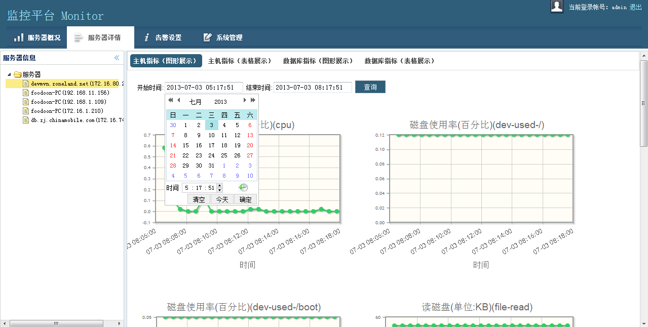

### 告警设置

对于服务器的监控数据，只要是可以比较的值，如整数，浮点数等都可以对其设置告警的阀值。在设置告警值后，agent端采集到数据后，会判断当前的采集值是否超过告警值，如果超过，并且配置了告警通知的邮件或者短信，系统会以邮件或者短信的方式通知到对应的人员。

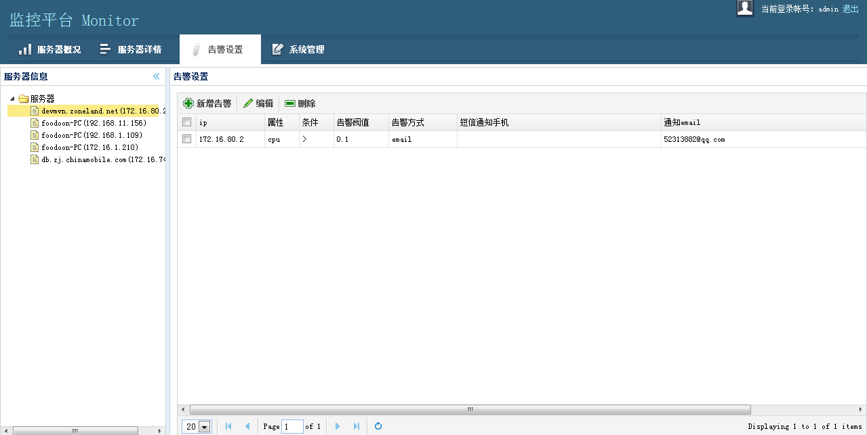

#### 设置告警

1. 单击新增告警。如下图

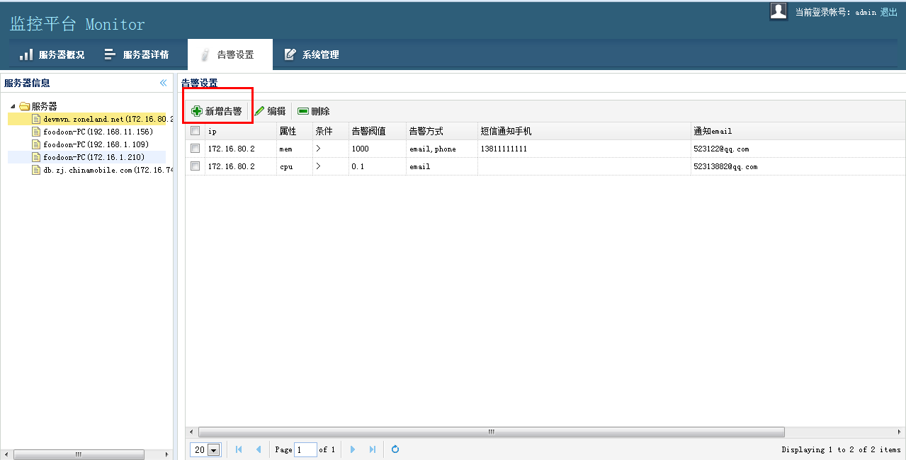

1. 选择需要告警的指标，输入阀值。
2. 勾选通知方式，并输入通知人员，多个通知人员以分号分隔即可。

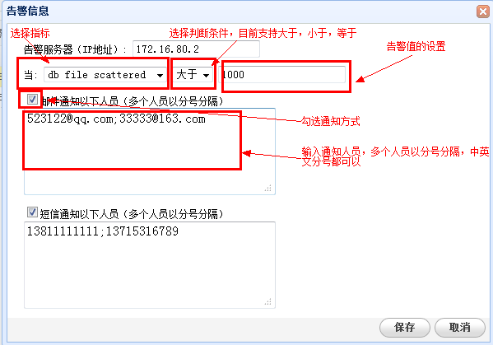

#### 编辑告警

在告警设置界面，勾选需要编辑的告警，然后鼠标单击编辑，弹出编辑对话框。调整需要修改的值后，保存即可。

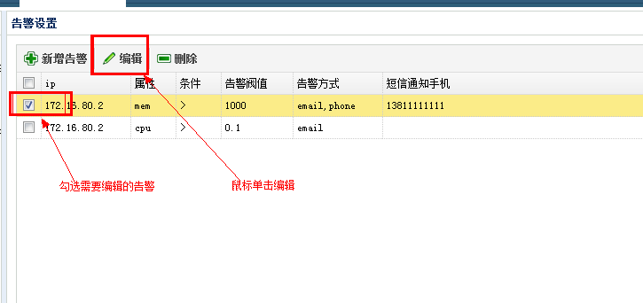

#### 删除告警

在告警设置界面，勾选需要删除的告警，然后鼠标单击删除。

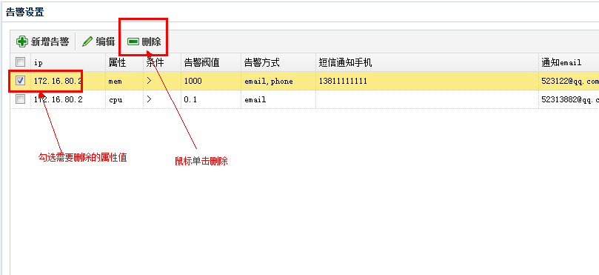

### 系统管理

单击系统管理菜单进入系统管理界面

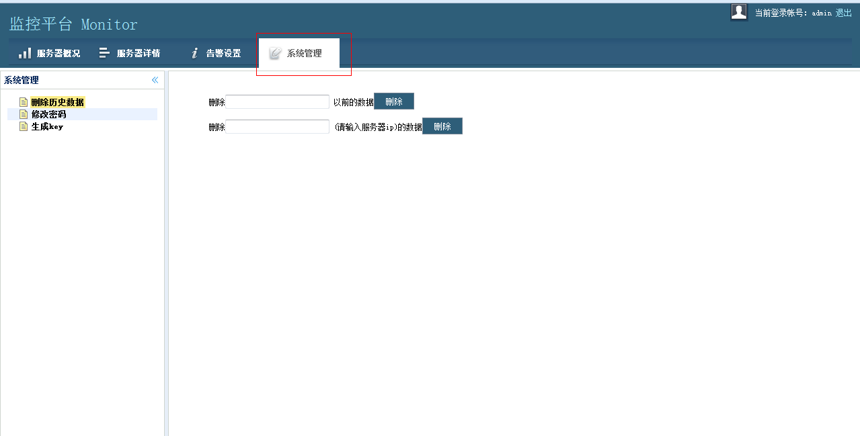

#### 删除历史数据

删除历史数据支持删除某个时间点之前的所有数据和删除某个agent端的所有数据。

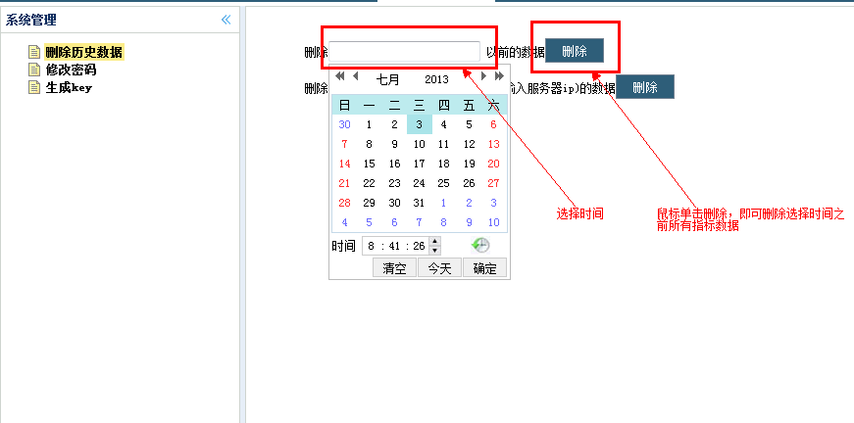

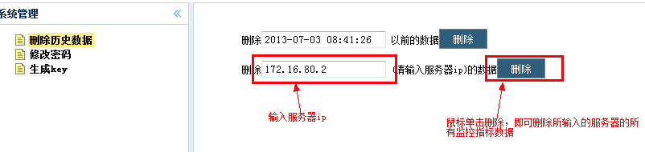

#### 修改登陆密码

修改登陆密码比较简单，输入旧密码，新密码，重复确认新密码即可。

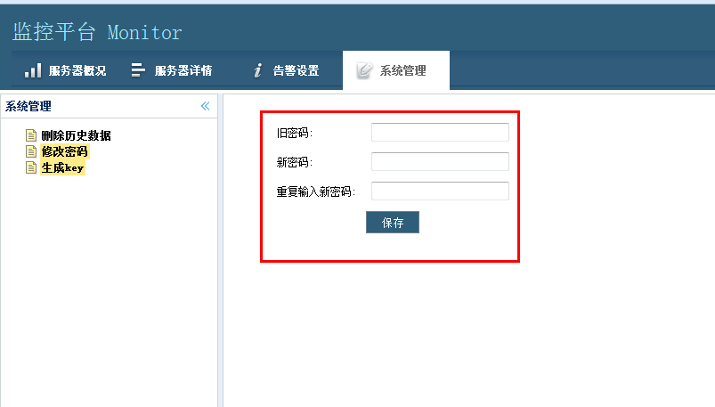

#### 生成key(仅admin用户可见)

该菜单只有admin用户可见。Agent端启动后会生成一串序列号，此时agent端是无法启动的，需要将序列号在服务端重新做一次加密才能使用。

